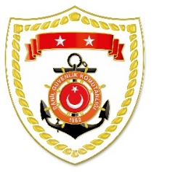
T.C.
İÇİŞLERİ BAKANLIĞI
Sahil Güvenlik Komutanlığı
GÜNCEL FAALİYETLER
09 Mart 2023

SG Karadeniz Bölge Komutanlığı
S.NU | TARİH | TESPİT | UYGULANAN İDARİ PARA CEZASI MİKTARI (TL) | CEZANIN KESİLDİĞİ  İL/İLÇE-MEVKİİ | AÇIKLAMA
1 | 09 Mart 2023 | Gemi üzerinde birden fazla algarna takımı bulundurmak | 8.279 | SAMSUN/Terme | Toplam 2 işlemde 24.837 TL idari para cezası uygulanmıştır.
1 | 09 Mart 2023 | Asgari boy sınırı altında su ürünleri avcılığı yapmak | 16.558 | SAMSUN/Terme

SG Akdeniz Bölge Komutanlığı
S.NU | TARİH | TESPİT | UYGULANAN İDARİ PARA CEZASI MİKTARI (TL) | CEZANIN KESİLDİĞİ  İL/İLÇE-MEVKİİ | AÇIKLAMA
1 | 09 Mart 2023 | BAGİS cihaz arızasını bildirmemek | 11.256 | MERSİN/Silifke | 1 işlemde 11.256 TL idari para cezası uygulanmıştır.

